1. 登陆云服务器，进入CentOS操作系统。

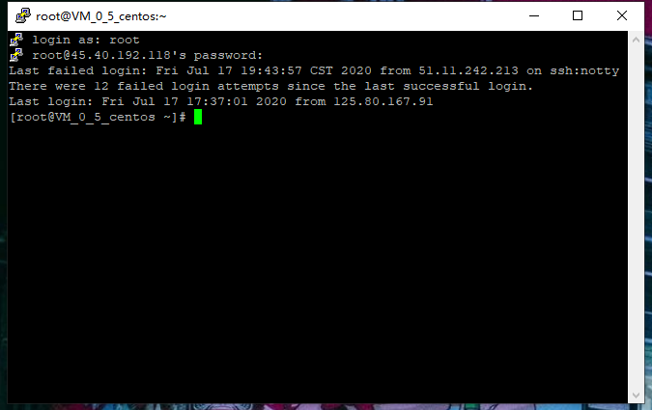

1. 在用户目录下创建一个名称为 cli-practice 的目录。

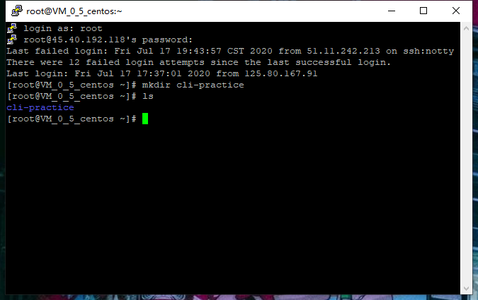

1. 请在 ~/cli-practice 目录下创建一个空白文件 readme.md。

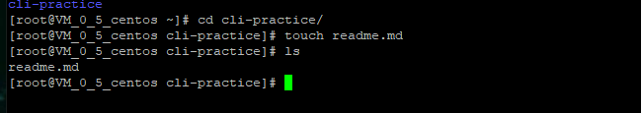

1. 请在 ~/cli-practice/readme.md 中添加一行文本：Hi there, this is a readme file.

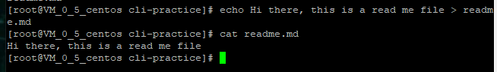

1. 请在 ~/cli-practice/readme.md 中追加一行文本：This is the second line of the readme file.。在这条命令执行完毕之后，~/cli-practice/readme.md 文件中应当包含两行文本。

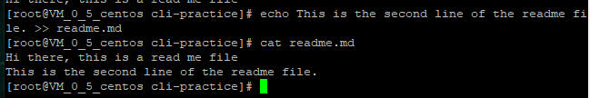

1. 请将 ~/cli-practice/readme.md 文件改名为 readme.txt

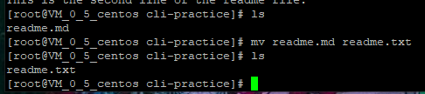

1. 请创建目录 ~/cli-practice/document

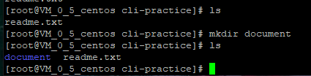

1. 请将 ~/cli-practice/readme.md 文件移动到 ~/cli-practice/document 中，并改名为 introduction.txt。

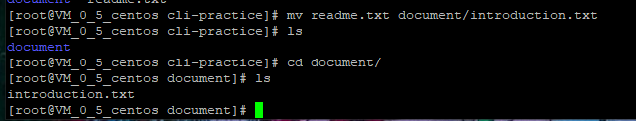

1. 请将 ~/cli-practice/document 中的 introduction.txt 文件在 ~/cli-practice/document 目录复制一份，并命名为 readme.txt。

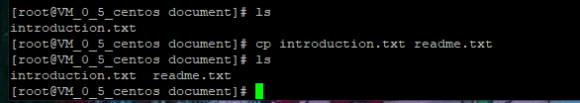

1. 请使用 The quick brown fox jumps over a lazy dog 这行文本覆盖 ~/cli-practice/document/readme.txt 文件的内容。

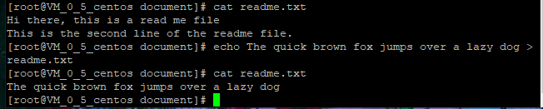

1. 请将 ~/cli-practice/document 目录复制到 ~/cli-practice/docs，目录中的文件也要进行复制。

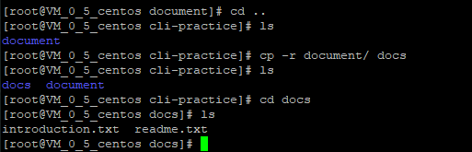

1. 删除 ~/cli-practice/document 目录及其中文件。

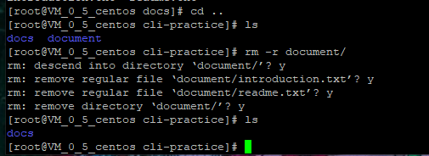

1. 请创建 ~/cli-practice/parent/child/docs 目录。

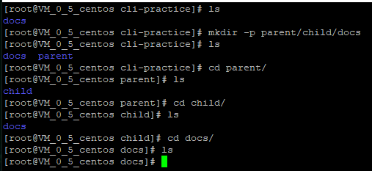

1. 请将 ~/cli-practice/docs/introduction.txt 文件复制到~/cli-practice/parent/child/docs目录下。

